중고거래 시세분석 웹사이트

Watch Rabbit

기획서

|  |  |
| --- | --- |
| DATE | 2022. 06. 28 |
| Team | Team5. Agent Rabbit’s |
| 작성자 | 프로젝트 매니저 홍승진 |
| 참여자 | 프로젝트 매니저 홍승진  백엔드 담당자 백종민  프론트엔드 담당자 박경준 |

Kosta node.Js 과정: Team5. Agent Rabbit’s

**서론**

중고거래 시세 분석 웹사이트 Watch Rabbit

참여자: 홍승진(PM), 백종민(BM), 박경준(FM)

작성자 PM. 홍승진

본 기획서는 2022년 Kosta 242기 Node.js 과정의 조별 프로젝트 중 Team5 Agent. Rabbit’s의 중고거래 시세 분석 웹사이트 ‘Watch Rabbit’을 요약한 문서입니다.

중고거래 플랫폼의 발달로 불특정 고객들이 구매자와 판매자가 되어 거래를 하게 되었습니다. 그 중 ‘당근마켓’은 지역 단위로 고객들을 거래하게 하여 판매업자를 배제한 중고거래 플랫폼으로 업계에서 활약하고 있습니다.

사이트 ‘Watch Rabbit’은 당근마켓의 아이콘인 ‘당근’에 빗대어 맛있는 당근만 골라먹기 위해 쳐다보는 토끼를 컨셉으로 합니다.

당근마켓에 올라오는 판매 글의 개수, 최저가격, 평균가격, 최고가격, 판매정보와 같은 가치 있는 정보를 크롤링하여 서버에 보관하고 감시합니다. 이 데이터를 통해서 웹 사이트 방문자가 2가지의 핵심 서비스를 누릴 수 있게 합니다.

첫번째는 저장된 데이터에서 가격, 지역을 기준으로 하여 원하는 조건에 해당하는 중고거래를 찾아줍니다.

두번째는 조건에 맞는 거래가 나타날 수 있도록 로그인 후 조건을 걸어 놓으면 메일에 해당 거래에 대한 내용을 모아 안내함으로써 거래를 놓치지 않도록 도와줍니다.

2가지의 핵심 기능을 통해서 타당하고 합리적인 중고거래를 구매할 수 있게 하거나 시세가를 통해 합리적인 가격으로 중고물품을 팔 수 있게 도와주는 사이트입니다.

# 목차

시작 1

서론 2

목차 3

I장: 개요 5

* 1. 사이트 목표 5
  2. 목표 사용자 분석 5

II장: HR 과 환경구성 6

2-1. 역할과 조직 6

2-2. 개발환경 구성 7

III장: 홈페이지 구성 8

3-1. 사이트의 컨셉 8

3-2. 페이지 구성 9

3-3. 데이터베이스 설정 10

3-4. 1차 이미지 기획 자료 첨부 14

I장: 개요

* 1. 사이트 목표

사이트 WatchRabbit은 당근마켓이라는 중고거래 플랫폼을 크롤링하여 모여진 데이터를 지역, 날짜, 물품별로 정리하여 서버에 데이터를 누적시킵니다.

이렇게 누적된 데이터를 가치있게 쓰기 위해서 사이트에 방문한 사용자들이 사이트에서 요청하면 서버에 있는 데이터를 사용자 요청에 맞게 정리하여 보여줍니다.

데이터에 있는 정보를 보여줌으로써 사용자들은 중고물품의 지역별 시세와 최저가격, 평균가격, 최대가격을 파악함으로써 중고물품의 종류에 따른 적정한 가격을 추론하는데 도움이 됩니다.

중고물품을 구매하려는 사람은 상대적으로 저렴한 가격이나 본인이 희망하는 가격에 물품을 취득할 수 있도록 가격을 파악할 수 있습니다.

중고물품을 판매하려는 사람은 중고물품을 판매할 때 어떠한 가격에 가격대가 형성되어 있는지 파악하고 물품을 파는데 기준을 알게되고 해당 기준에서 원하는 가격을 선택하는데 도움을 받을 수 있습니다.

* 1. 목표 사용자 분석

WatchRabbit의 사용자들은 당근마켓을 사용하는 고객 중 중고물품을 구매 혹은 판매를 하고 싶으나 적정한 가격을 정하지 못하고 합리적인 가격에 판매하고 싶은데 정보가 부족한 사용자들을 대상으로 서비스를 합니다.

중고물품을 합리적인 가격으로 구매하고 싶은 고객은 과거 정보를 열람하여 향후 낮아진 가격에 대해서 추측하거나 제일 값싼 물건을 고를 수 있으며 원한다면 다른 지역의 최저가도 찾아갈 수 있습니다.

중고물품을 충분히 비싸게 팔고 싶다면 최고가 및 평균가와 비교할 수 있습니다.

혹은 빠르게 물건을 매각하고 싶다면 최저가와 평균가의 가격에서 비교할 수 도 있고 중고물품 특성상 제안되어지는 합리적인 가격 제안에 대해서 납득할 수준인지 아닌지 빠르게 계산을 할 수 있습니다.

이렇듯 중고거래의 판매희망자, 구매희망자 모두에게 판단을 보조할 정보를 제공합니다.

II장: HR과 환경구성

2-1. 역할 조직

Kosta 242기 Node.js 과정의 팀5는 조직 구성을 Team5. Agent Rabbit으로 명명하고 3명의 인원으로 구성된 팀을 형성하였습니다.

각 인원에 대한 역할 분담은 아래와 3인과 같습니다.

프로젝트 매니저 및 기획 및 보고 담당자 홍승진

홈페이지 백엔드 및 서버담당자 백종민

홈페이지의 프론트엔드 및 디자인 담당자 박경준

프로젝트 매니저의 역할을 수행하고 있는 홍승진은 홈페이지 제작 측면에서는 업무 프로세스 및 업무분담 결정, 홈페이지의 핵심기획, 타당성 검토, 버전관리를 수행합니다.

그 외에 보조적인 기능으로 보고서 및 기획서 작성, 홈페이지 제작에 필요한 업무도구의 관리, 물리적인 서버 및 도메인 관리의 업무 또한 수행합니다.

기존의 업무가 다 된다면 프론트엔드와 백엔드에 모두 합류하여 작업을 보조합니다.

홈페이지의 백엔드 담당자 백종민은 백엔드에 구성되어지는 시스템적 개발, MySQL을 사용함에 있어서 데이터베이스의 형성과 데이터베이스의 관계설정, 물리적인 서버에서 사용할 서버를 Node.js로 만드는 업무를 주로 수행합니다.

홈페이지의 프론트엔드 담당자인 박경준은 홈페이지에서 보여지는 프론트엔드를 담당하여 React을 통해 홈페이지를 디자인합니다. 또한 전체적인 디자인에 대한 검수와 수정을 할 권한을 가지고 있으며 서버와 백엔드가 잘 연결될 수 있게 협조합니다.

프론트엔드만을 전문으로 하지 않고 백엔드에도 참여할 수 있습니다.

2-2. 개발 환경 구성

개발환경 도구로는 마이크로소프트 Visual code를 활용하여 코드를 작성합니다.

서버를 구축하고 프론트엔드를 만들기 위하여 아래와 같이 활용합니다.

작성에 사용되는 언어는 HTML, CSS, javascript를 사용합니다.

홈페이지 제작에 응용하기 위해서 React와 Node.js를 차용하였습니다.

개발환경을 보조할 수 있도록 아래와 같은 기능을 활용하여 업무에 보조합니다.

Slack : 의사소통에 도움을 주기 위하여 컴퓨터와 스마트폰에 설치합니다. 또한 슬랙은 Jira SoftWare 와 Github와 연동하여 알림을 주는 기능이 있습니다.

KaKaoTalk : 의사소통에 도움을 주기 위하여 컴퓨터와 스마트폰에 설치합니다.

Github : 버전관리와 데이터 저장에 사용됩니다.

Jira SoftWare : 멤버들간 로드맵과 스케줄을 공유하고 칸반식 애자일보드를 통해 업무 진척도를 멤버간 공유할 수 있게 합니다.

Jira Confluence : 공동으로 작성하고 공유할 문서를 작성하고 보관합니다.

III장: 홈페이지 구성

3-1. 사이트 컨셉

크롤링의 대상이 되는 사이트인 당근마켓은 당근을 주요 아이콘으로 내세우는 만큼 해당 사이트를 추적하는 컨셉을 표현하기 위하여 토끼의 이미지를 차용하였습니다.

많은 정보를 정확하게 처리하는 토끼를 표현하며 동시에 품질이 우수한 당근을 찾기 위하여 감시한다는 이미지를 만듭니다.

사이트 명은 WatchRabbit으로 하고, 사이트의 캐릭터는 당근마켓의 당근들을 감시하는 토끼이자 요원의 이미지를 차용하여 Agent. Rabbit으로 명명하여 아래와 같은 캐릭터를 만들었습니다.



그림 1. Agent Rabbit

Agent Rabbit의 이미지를 통하여 사이트의 역할과 목표를 표현합니다.

사이트를 이용하는 고객은 당근마켓에서의 자료 검색도 가능하지만 Watchrabbit의 사이트에 검색하여 데이터를 취득할 수 있으며 데이터를 얻는 절차는 아래의 표와 같습니다.

위의 순서대로 자료를 취득할 뿐 아니라 원한다면 회원가입을 한 뒤 설정이 가능해진 알림설정을 통하여 해당하는 정보가 발견되었을 때 서버로부터 수신을 할 수도 있습니다.

3-2. 페이지 구성

홈페이지에서 제공하는 기능들은 아래와 같습니다.

페이지 별로 볼 수 있는 데이터는 중고물품의 시세와 게시글 수를 기반으로 다양하게 제공합니다.

3-3. 데이터베이스 설정

데이터베이스는 MySQL로 구성되며 5개의 데이터베이스로 형성됩니다.

5개의 데이터베이스는 각 페이지와 연동되며 아래와 같은 페이지와 연동되어지게 될 예정입니다.

거래Data

거래 데이터는 중고거래 전체를 저장하는 방대한 데이터입니다. 아래와 같은 정보를 저장합니다.

1. 데이터 분류 코드 getCode
2. 날짜 Date
3. 글제목명 Title
4. 가격 cost
5. 지역 region
6. 동네 local
7. 매너온도 temperature
8. 분류 classification
9. 글 내용 articleContent

집계Data

집계용 데이터는 상세한 데이터는 아니지만 거래의 전체적 흐름을 빠르게 볼 수 있도록 하루에 2번 집계된 데이터를 정리하여 그래프로 나타낼 수 있도록 선제적으로 정리한 데이터베이스입니다.

지역, 동네별로 주어진 정보를 분류시간, 최저가격, 평균가격, 최고가격, 전체 게시글 수로 정리하여 사용자가 통계로 볼 수 있도록 전용으로 준비된 데이터 베이스입니다.

|  |  |
| --- | --- |
| 집계 데이터 베이스의 지역별 구분 | |
| 전국 | 전국 |
| 서울 | 강남구, 강동구, 강북구, 강서구, 관악구, 광진구, 구로구, 금천구, 노원구, 도봉구, 동대문구, 동작구, 마포구, 서대문구, 서초구, 성동구, 성북구, 송파구, 양천구, 영등포구, 용산구, 은평구, 종로구, 중구, 중랑구 |
| 부산 | 강서구, 금청구, 기장군, 남구, 동구, 동래구, 부산진구, 북구, 사상구, 사하구, 서구, 수영구, 연제구, 영도구, 중구, 해운대구 |
| 대구 | 남구, 달서구, 달성군, 동구, 북구, 서구, 수성구, 중구 |
| 인천 | 강화군, 계양구, 남동구, 동구, 미추홀구, 부평구, 서구, 연수구, 옹진군, 중구 |
| 광주 | 강화군, 계양구, 남동구, 동구, 미추홀구, 부평구, 서구, 연수구, 옹진군, 중구 |
| 대전 | 광신구, 남구, 동구, 북구, 서구 |
| 울산 | 대덕수, 동구, 서구, 유성구, 중구 |
| 세종 | 가람동, 고운동, 금남면, 나성동, 다정동, 대평동, 도담동, 반곡동, 보람동, 부강면, 새롬동, 소담동, 소정면, 아름동, 어진동, 연기면, 연돔연, 연서면, 장군면, 전동면, 전의면, 조치원읍, 종촌동, 집현동, 한솔동, 해밀동 |
| 경기 | 가평군, 고양시 덕양구, 고양시 일산동구, 고양시 일산서구, 과천시, 광명시, 광주시, 구리시, 군포시, 김포시, 남양주시, 동두천시, 부천시 소사구, 부천시 오정구, 부천시 원미구, 성남시 분당구, 성남시 수정구, 성남시 중원구, 수원시 권선구, 수원시 영통구, 수원시 장안구, 수원시 팔달구, 시흥시, 안산시 단원구, 안산시 상록구, 산성시, 안양시 동안구, 안양시 만안구, 양주시, 양평군, 여주시, 연천군, 오산시, 용인시 기흥구, 용인시 수지구, 용인시 처인구, 의왕시, 의정부시, 이천시, 파주시, 평택시, 포천시 |
| 강원 | 강릉시, 고성군, 동해시, 삼척시, 속초시, 양구군, 양양군, 영월군, 원주시, 인제군, 정선군, 철원군, 춘천시, 태백시, 평창군, 홍천군, 화천군, 횡성군 |
| 충북 | 괴산군, 단양군, 보은군, 영동군, 영동군, 옥천군, 음성군, 제천시, 증평군, 진천군, 청주시 상당구, 청주시 서원구, 청주시 청원구, 청주시 홍덕구, 충주시 |
| 충남 | 계룡시, 공주시, 금산군, 논산시, 당진시, 보령시, 부여군, 서산시, 서천군, 아산시, 예산군, 천안시 동남구, 천안시 서북구, 청양군, 태안군, 홍성군 |
| 전북 | 고창군, 군산시, 김제시, 남원시, 무주군, 부안군, 순창군, 완주군, 익산시, 임실군, 장수군, 전주시 덕진구, 전주시 완산구, 정읍시, 진안군 |
| 전남 | 강진군, 고흥군, 곡성군, 광양시, 구례군, 나주시, 담양군, 목포시, 무안군, 보성군, 순천시, 신안군, 여수시, 영광군, 영암군, 완도군, 장성군, 장흥군, 진도군,함평군, 해남군, 화순군 |
| 경북 | 경산시, 경주군, 고령군, 구미시, 군위군, 김천시, 문경시, 봉화군, 상주시, 성주군, 안동시, 영덕군, 영양군, 영주시, 영천시, 예천군, 울릉군, 울진군, 의성군, 청도군, 청송군, 칠곡군, 포항시 남구, 포항시 북구 |
| 경남 | 거제시, 거창군, 고성군, 김해시, 남해군, 밀양시, 사천시, 산청군, 양산시, 의령군, 진주시, 창녕군, 창원시 마산합포구, 창원시 마산회원구, 창원시 성산구, 창원시 의창구, 창원시 진해구, 통영시, 하동군, 함안군, 함양군, 합천군 |
| 제주 | 서귀포시, 제주시 |

각 지역 및 동네를 기준으로 한 최저가격, 평균가격, 최고가격, 게시글의 수를 데이터로 바로 보여줌으로써 사용자는 본인이 팔거나 살 관심 대상품목의 적정판매가를 추측하거나 거래량을 통하여 판매될 가능성에 대해서 재고해볼 수 있습니다.

가격과 제품의 거래량을 알 경우 빠르게 매각하고 싶거나 늦더라도 비싸게 매각한 다면 가격설정 하는데 더 확연한 정보를 제공할 수 있습니다.

추적Data

추적 알림 설정 데이터 베이스는 유저별로 설정할 수 있는 데이터베이스로 1개의 데이터베이스에 유저들이 설정한 추적희망 물품에 대한 정보를 보관합니다.

데이터베이스에 설정된 조건에 맞는 물품이 있다면 메일 등 연락수단을 통하여 알림을 제공합니다. 이를 통해 매번 해당물건을 찾을 필요가 없습니다.

데이터베이스의 구분은 알람설정유저ID, 제품명, 지역, 동네, 태그, 최저가격범위, 최대가격범위, 추적여부설정으로 기록됩니다.

유저Data

유저 정보를 저장하는 데이터베이스는 유저의 정보를 저장하여 보관하는 데이터베이스 입니다.

아이디, 비밀번호, 이메일, 가입일, 로그, 비고로 저장하여 유저가 데이터를 불러 올 때, 필요한 정보를 활용할 때 기준으로 사용하는 데이터 베이스입니다.

게시판Data

게시판데이터는 사이트 사용자간의 정보를 교류할수 있고 알림을 줄 수 있도록 설정한 게시판의 정보를 저장하고 입출력하는 데이터베이스입니다.

해당 데이터에는 글번호, 글제목, 작성자id명, 작성일, 글내용, 댓글을 저장합니다.

문의Data

문의사항을 접수하는 데이터베이스는 문의사항에 문의할경우 데이터를 저장하는 데이터베이스입니다.

문의번호, 문의자의 아이디, 문의보낸시간, 문의글의 제목, 문의글의 내용을 저장하여 두었다가 추후에 개발자, 사이트 관리자가 열람하여 사용자가 사이트관리자, 개발자측으로 보낸 내용을 열람할 수 있습니다.

해당 데이터는 게시글등 외부로 나오지 않으며 오직 개발자와 사이트 관리자만이 열람할 수 있습니다.

3-4. 1차 이미지 기획 자료 첨부

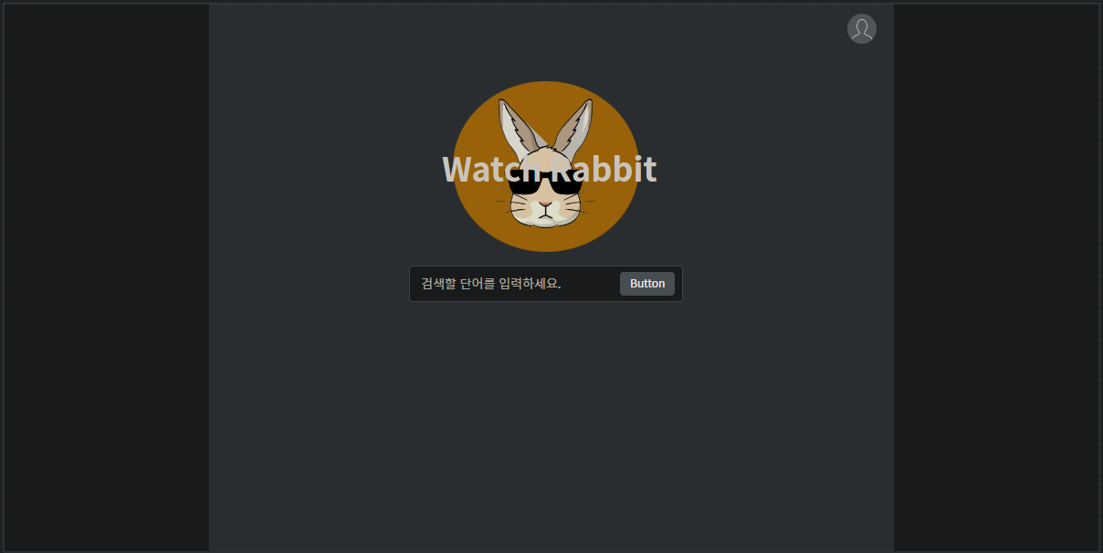

그림 2. 첫 로그인 화면

첫 로그인 화면은 홈페이지를 처음 방문하는 유저가 보게 될 화면으로 사이트의 캐릭터와 검색창, 로그인 버튼을 제공하여 심플하게 디자인하였습니다.

해당 페이지에서 제공하는 기능은 아래와 같습니다.

* 로그인 하기
* 검색하기

간단하게 2가지 기능을 배정하였는데 검색을 통하여 바로 검색내용을 볼 수 있는 기능과 로그인을 할 수 있는 버튼입니다.

로그인을 하지 않았다면 모든 기능을 제공할 수는 없지만 당일 정보를 기준으로 하여 중고물품의 정보와 데이터를 얻을 수 있습니다.

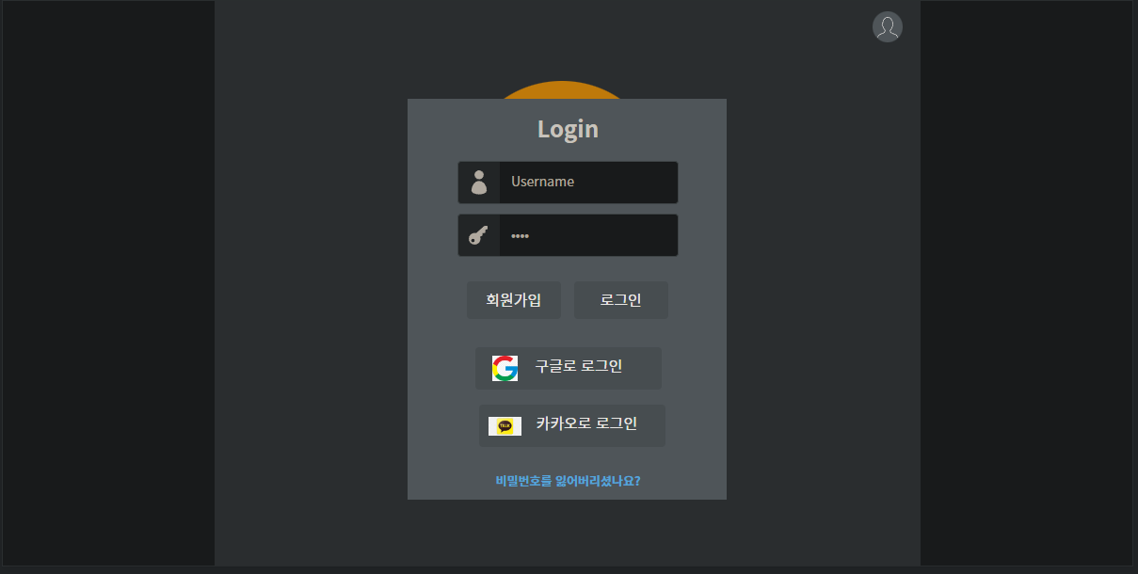

그림 3. 로그인 화면

로그인 화면은 우측 상단에 있는 사람형태의 아이콘을 누를 때 나옵니다. 일반적인 회원가입도 가능하지만 구글 및 카카오로 로그인할 수도 있게 하였습니다.

해당 페이지에서 제공하는 기능은 아래와 같습니다.

* 회원가입하기
* 로그인하기
* 구글 및 카카오로 로그인하기.

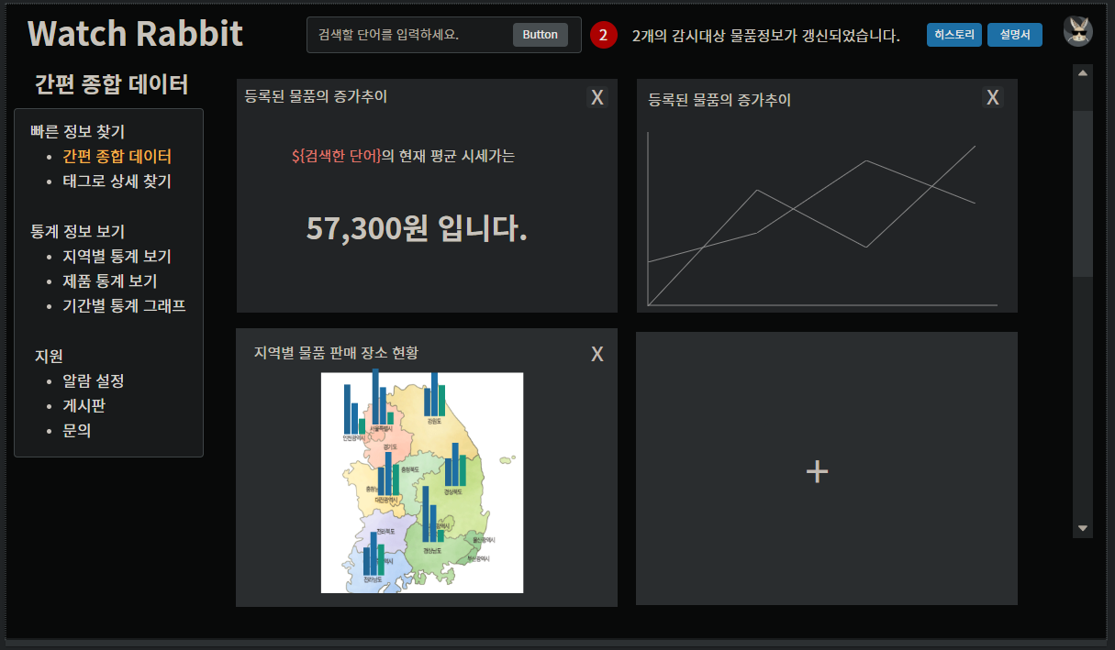

그림 4. 간편 종합데이터

간편 종합데이터는 처음 검색을 하거나, 로그인한 후 다음 페이지로 넘어 갔을 때 나타나는 창입니다.

위젯 형태의 간략화된 데이터들이 있으며 전체의 모든 데이터를 확인할 수는 없지만 간단하게 모든 데이터를 볼 수도 있고 해당 위젯을 클릭함으로써 해당 데이터에 해당하는 페이지에 들어갈 수 도 있습니다.

해당 페이지에서 제공하는 기능은 아래와 같습니다.

* 위젯을 기반으로 간단하게 정보 보기 및 위젯 설정하기

우측 메뉴창을 통하여 다른 페이지를 볼 수 있는 첫 번째 페이지입니다.

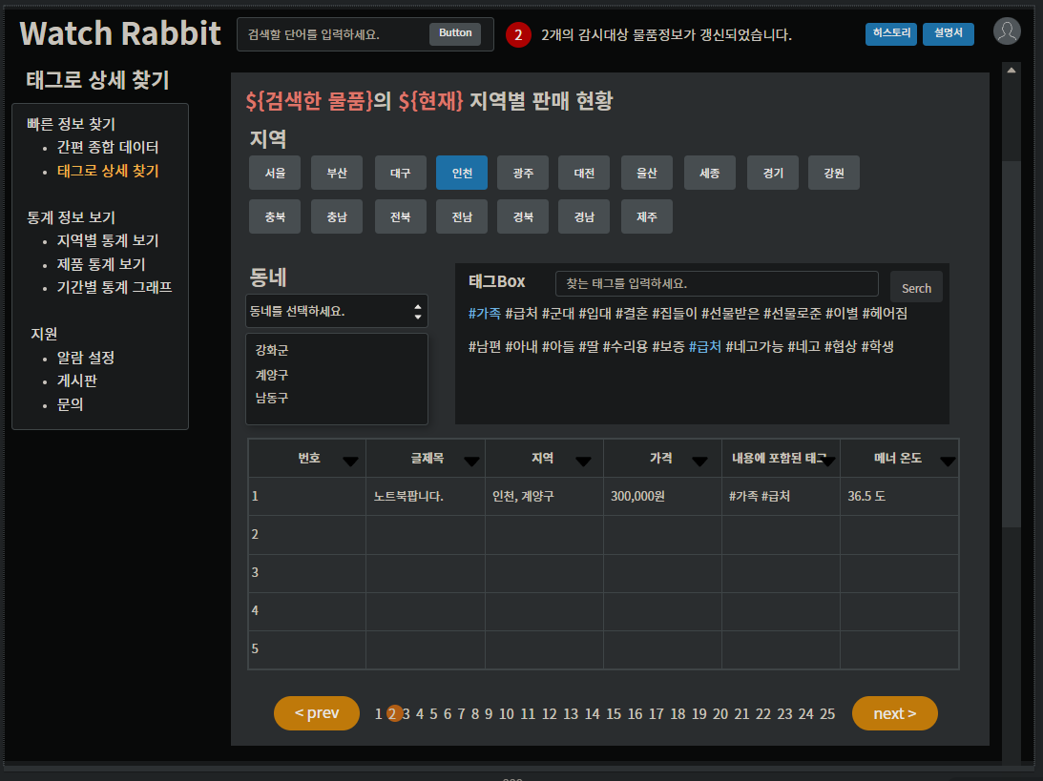

그림 5. 태그로 상세 찾기

태그로 상세 찾기 페이지는 데이터 전반을 살펴볼 수는 없지만 특정 지역을 기준으로 데이터를 볼 수 있도록 설계한 페이지입니다.

해당페이지에서 ‘당근마켓’에서 정한 지역별 위치를 선택한 뒤 동네를 고르면 해당하는 지역과 동네에 맞는 해당 아이템의 정보가 나옵니다.

중요 기능으로 태그기능을 제공하는데 당근마켓의 글 내용에서 보여지는 내용 중 특정 키워드를 골라서 볼 수 있게 하여 중고거래 특유의 다양한 거래 환경에 대응하여 물건을 찾을 수 있도록 돕습니다.

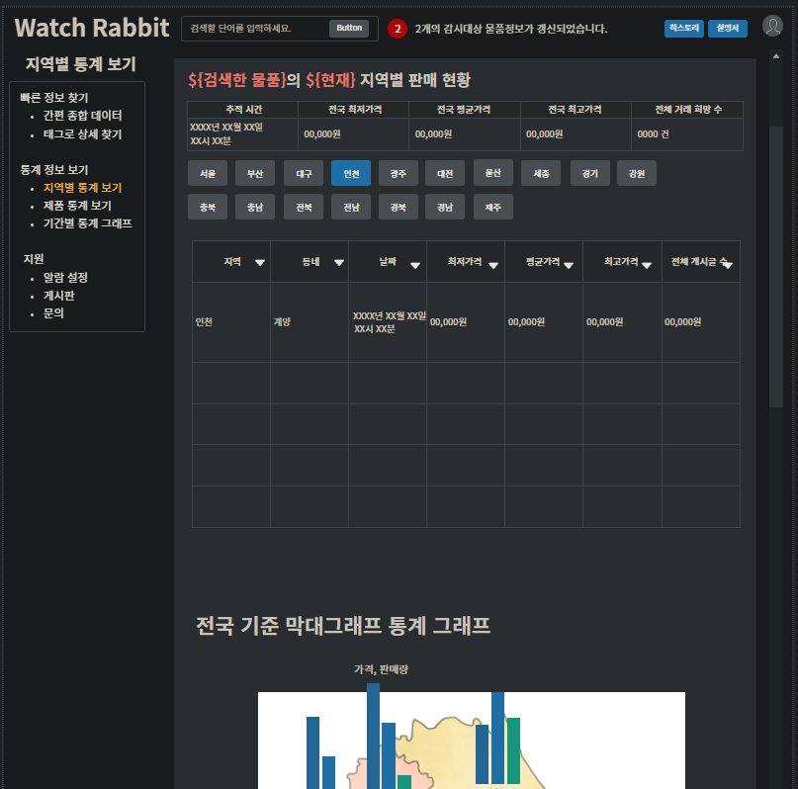

그림6. 지역별 통계보기 - 1

지역별 통계보기는 지역단위로 나타나는 거래의 전체적인 데이터를 보기 위하여 만들어진 페이지입니다. 해당 페이지에서는 지역과 동네별로 최저가격, 평균가격, 최고가격, 전체 거래 게시글의 수를 볼 수 있게 하게 전체적인 거래의 흐름을 보여줍니다.

해당 페이지를 통해서 제품의 구매자와 판매자 모두 원하는 가격을 찾기 쉽게 합니다.

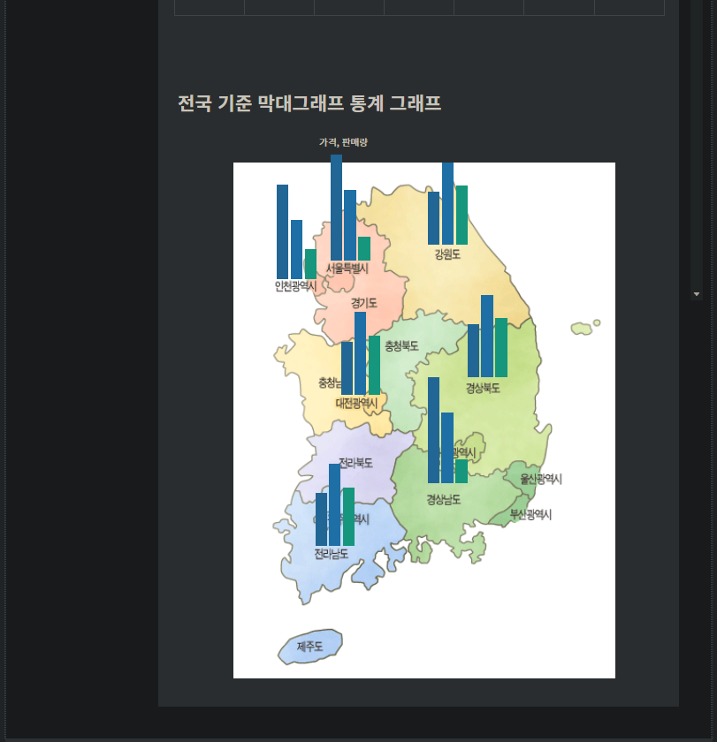

그림 7. 지역별 통계보기 – 2

전국 기준 막대그래프 통계는 표로 나타난 데이터를 지역 지도 이미지 위에 막대그래프로 표시합니다.

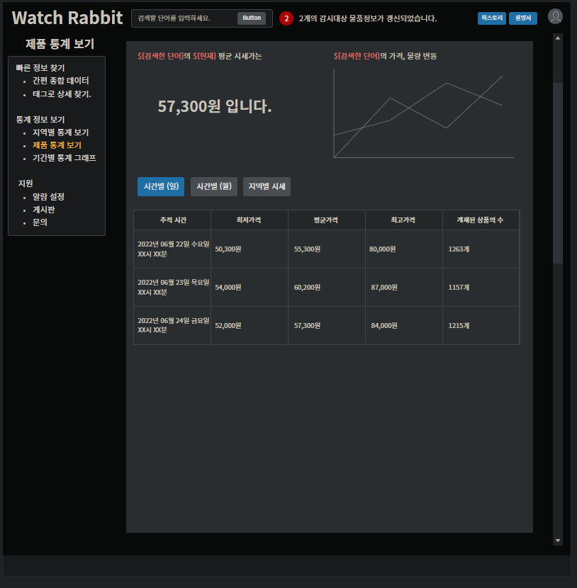

그림 8. 제품 통계 보기

제품 통계는 검색어에 해당하는 제품에 대한 정보만 모아서 보여줍니다.

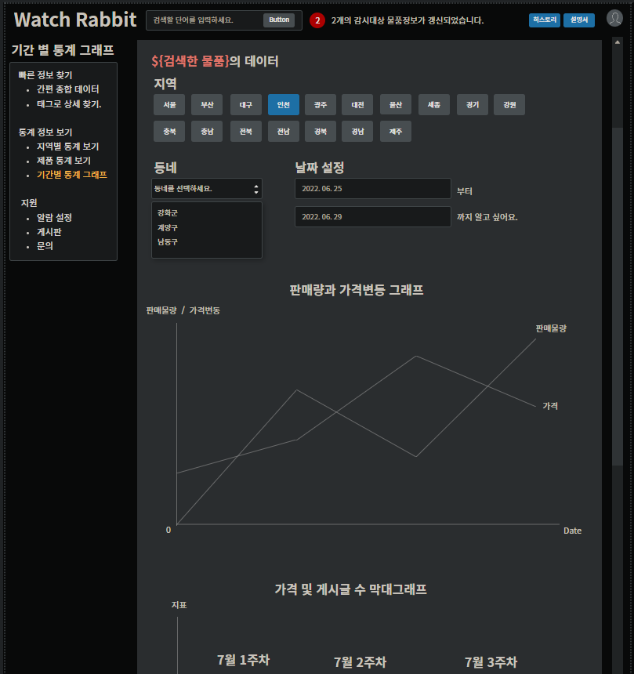

그림 9. 기간별 통계 그래프 1

기간별 통계는 시기별 정보를 보여줍니다.

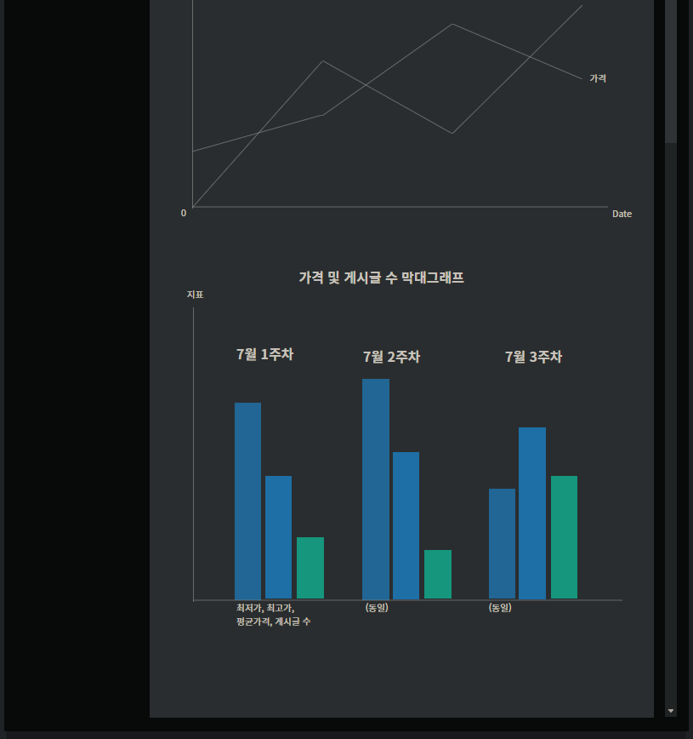

그림 10. 기간별 통계 그래프 2

특정 기간을 정하여 해당 기간의 정보만 따로 볼 수 있습니다.

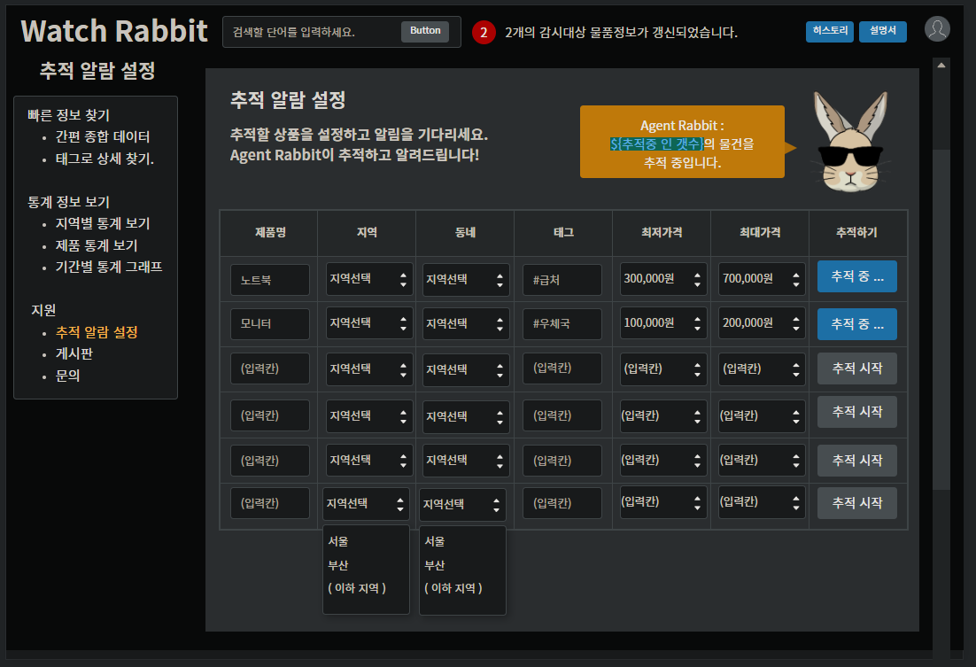

그림 11. 추적 알림 설정

‘추적 알림 설정페이지’는 항상 홈페이지를 들어오면서 확인하지 않고도 원하는 정보가 갱신되었다면 알림을 줄 수 있도록 설정한 페이지입니다.

페이지에서 원하는 제품, 원하는 지역, 원하는 태그, 최저가격, 최대가격을 설정하면 해당 가격에 대한 물건이 나올 시 알림을 주며 해당 제품을 골라서 볼 수 있도록 지원합니다.

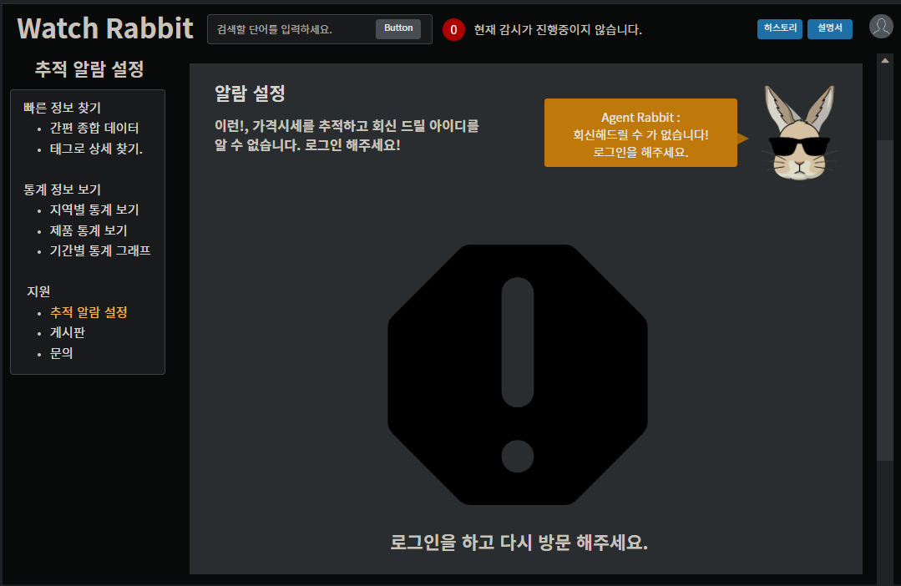

그림 12. 추적 알림 설정 실패

추적 알림 설정 페이지의 경우 홈페이지 및 서버에서 정보를 보내었을 때 받을 수 있는 메일이 설정되어야 하고 그 홈페이지를 등록하고 관리 할 수 있도록 로그인이 되어야 하기 때문에 로그인을 하지 않을 경우 위의 페이지 이미지와 같이 로그인을 다시 하고 방문하여 달라는 알림이 나타나며 알림 설정 기능을 사용할 수 없습니다.

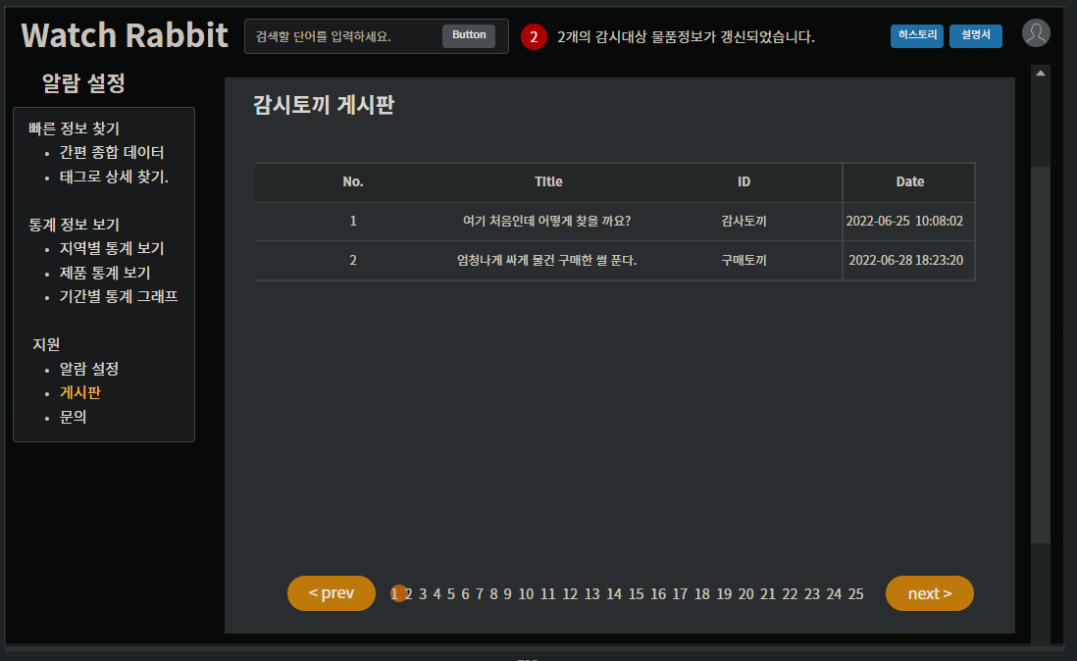

그림 13. 게시판

게시판 기능은 로그인을 한 유저에 한하여 글을 작성하고 내용을 공유할 수 있는 페이지입니다.

해당 게시판을 통하여 홈페이지를 이용하는 고객들간에 정보 교류를 지원합니다.

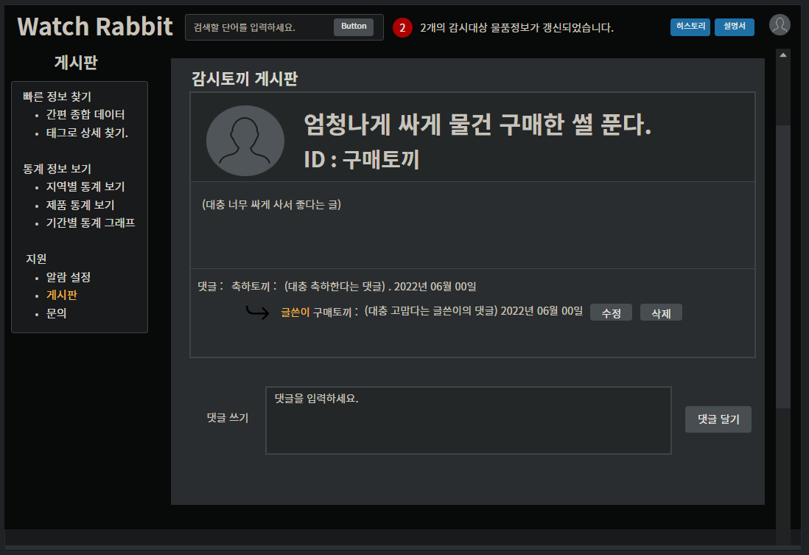

그림 14. 게시판 내용 보기

게시판의 내용을 누르면 ID의 이미지, 글 제목, 글 내용, 댓글과 댓글 입력으로 기능이 나타내어 집니다.

해당 페이지를 통하여 게시판의 글목록의 내용을 글 내용으로 파악할 수 있습니다.

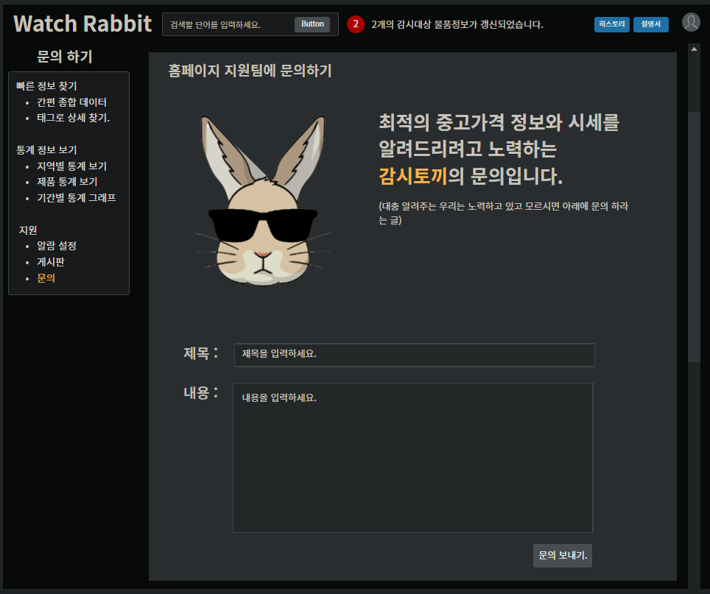

그림 15. 문의사항 글 쓰기

문의사항 글쓰기는 홈페이지 이용에 있어 생기는 불만이나 요구사항, 개선사항이 발생할 경우 홈페이지 관리자, 개발자에게 연락을 취 할 수 있도록 만들어진 게시판입니다.

해당 게시판의 내용을 작성함으로써 사이트 이용자와 소통을 할 수 있습니다.

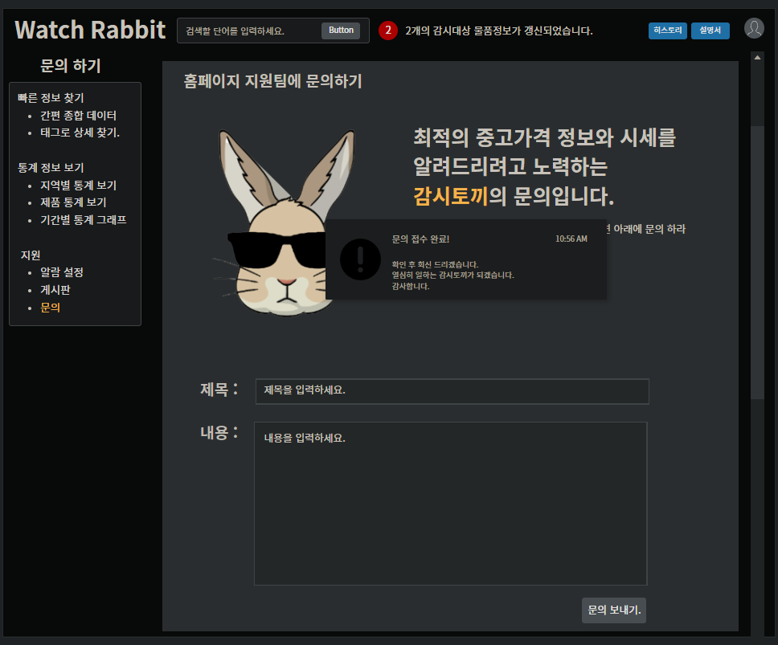

16. 문의 보내기 성공

문의가 보내어질 경우 알림을 통하여 보내어진 것이 확인됩니다.